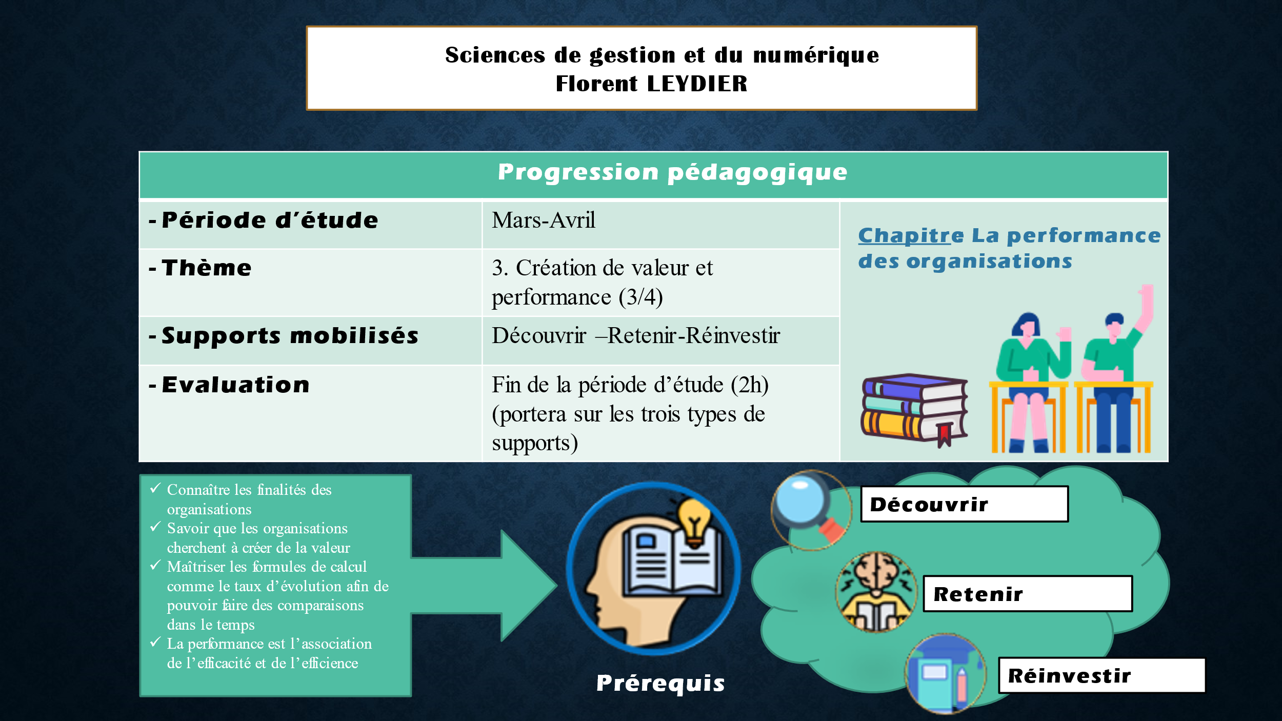

La performance des organisations
« Découvrir »
Les organisations notamment les entreprises évoluent dans des environnements généralement instables, rudes et complexes. L’environnement peut se définir comme tous les éléments extérieurs à l’entreprise et qui impactent sa prise de décision, sa performance.

Prérequis : Les précédents chapitres ont permis d’entrevoir la notion de création de valeur. Les organisations, pour survivre dans des environnements concurrentiels de plus en plus rudes, doivent créer de la valeur, se démarquer.
Si nous avons pu en apprendre davantage sur la notion de valeur et sur les différentes formes qu’elle peut revêtir au sein des organisations, nous avons très peu évoqué la notion de performance, de processus de performance.
Savoirs développés : Processus/Processus de création de valeur
Objectifs : Savoir identifier les étapes d’un processus de création de valeur

Activité de découverte n°1 : Qu’est-ce qu’un processus ?
Lorsque je me rends au lycée pour apprendre, cette action fait partie d’un processus.
Lorsque j’ouvre mon cahier pour écrire ma leçon, cette action fait partie d’un processus.
Lorsque je prends une pause à 10h et que je communique de façon informelle avec mes camarades de classe, cela fait partie d’un processus.
Lorsque j’obtiens une note avec une appréciation me permettant de connaître mes points de réussite et mes points d’amélioration, cela fait aussi partie d’un processus.

Mission : Proposer une classification des différentes étapes de ce processus dans le bon ordre puis essayer de qualifier ce processus en le nommant.
Réponse : Etape 1 : Se rendre au lycée /Etape 2 : Ouvrir son cahier/ Etape 3 : Prendre une récréation/ Etape 4 : Obtenir une note évaluative.
Nom du processus : Processus d’apprentissage

Définition d’un processus : Ensemble d’étapes organisées, structurées dans un ordre logique, dépendantes les unes des autres et qui s’inscrivent dans la poursuite d’un objectif, dans notre cas un objectif d’apprentissage.

Activité de découverte n°2 : Les différents types de processus de gestion
Au sein des organisations, que ce soit dans leur quotidien ou ponctuellement, la mise en place de différents processus est nécessaire.
La finalité d’une entreprise est lucrative, elle cherchera à s’enrichir afin de perdurer dans le temps (pérennité). Elle met donc en place un système basé sur l’instauration de différents processus concourant à la réalisation de sa finalité.
Trois types de processus sont visibles au sein des entreprises. Lesquels ?
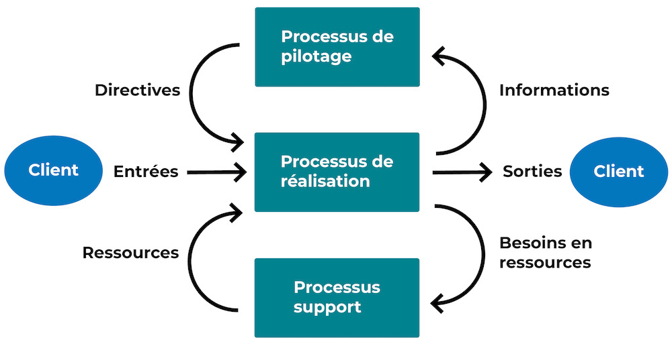
Missions :
- Répondre aux questions ci-dessous.

- Pour atteindre sa finalité, une entreprise a besoin que les décideurs prennent de bonnes décisions (processus de pilotage)
- Pour atteindre sa finalité, une entreprise a besoin de satisfaire le client en lui proposant des biens ou/et des services (processus de production)
- Pour atteindre sa finalité, une entreprise a besoin de développer différents « services supports » afin de mieux soutenir ses activités « métiers ». (Processus support)

- Pour chaque processus, proposer une justification quant à sa mise en place et sa fonction au sein de l’organisation.

- Que peut-on remarquer quant aux liens entre les processus de l’entreprise ?

Activité de découverte n°3 : Entraînement au développement, à l’argumentation
Montrer en quoi le recrutement d’un nouveau collaborateur est un processus concourant à la réalisation de la finalité d’une entreprise.
Termes à utiliser : processus de pilotage, création de valeur, ensemble d’étapes coordonnées, compétences.
Les organisations ont besoin de compétences pour pouvoir d’un part mener à bien leur production et d’autre part la réaliser de façon efficace, efficiente.
Dans cette optique de recherche de compétences, une organisation peut être amenée à recruter. Le recrutement s’apparente à un processus car il y a bien un enchaînement d’étapes coordonnées, structurées de manière logique et qui s’inscrivent dans un objectif bien défini, ici : détenir des compétences pour produire plus efficacement.
Le recrutement est un processus de support car il permet indirectement d’améliorer un autre processus sur un métier clé : le processus de production.
Les processus de support contribuent eux aussi à créer de la valeur pour les entreprises d’où leur nécessaire mise en place.

Savoirs développés : Performance / Performance commerciale
Objectifs : Savoir identifier les éléments permettant d’apprécier la performance commerciale / Savoir définir la performance et proposer des indicateurs d’évalutation / Savoir analyser une situation de performance commerciale
Les entreprises sont en quête de performance. En effet, la performance est un levier abstrait permettant aux entreprises de faire face à la concurrence et de satisfaire les clients. Tout comme un sportif cherche la performance pour pouvoir se démarquer de ses adversaires et les surpasser, l’entreprise est elle aussi, à la recherche de l’efficacité pour pouvoir faire mieux que ses concurrents.
Toutefois, la notion de performance revêt des dimensions très larges. On peut très bien mesurer la performance de l’entreprise au niveau de ses engagements environnementaux, comme celle au niveau de ses ventes, de sa capacité à générer un bénéfice, de répondre aux attentes de ses parties prenantes, etc.
L’analyse de la performance se délimitera dans ce chapitre à la dimension commerciale.

Les éléments d’appréciation de la performance commerciale
- Le chiffre d’affaires (le CA)
- La part de marché (PDM)
- La fidélité des clients

- Le chiffre d’affaires
Activité n°1 de découverte : Compréhension de la notion de chiffre d’affaires
- (Mobilisation de l’outil Excel) – Compétence numérique
Enoncé : Emilie est manager d’une équipe de vendeur au sein de l’entreprise ZARA. Elle est amenée à prendre des décisions opérationnelles la plupart du temps et stratégiques lorsque le directeur lui délègue quelques pouvoirs de décision notamment pour le recrutement par exemple.
Son équipe est composée de Marc, Rémi, Fatima et Carole, tous ayant des compétences propres.
Voici les résultats en matière de vente de chacun des vendeurs :

 | A | B | C | D
1 |  | Quantité mensuelle vendue | Prix de vente unitaire moyen | Chiffre d’affaires
2 | Marc | 600 | 50
3 | Rémi | 650 | 45
4 | Fatima | 575 | 70
5 | Carole | 605 | 48

CA N-1 Marc = 28 000, Rémi 30 000, Fatima 41 000, Carole 25 000.

Document ressource : Quelques formules sur Excel
Faire une somme : Placez-vous dans la cellule où vous souhaitez que le résultat de votre somme figure. Après avoir ajouté le signe « = » qui vous permet d’indiquer le début de votre formule, écrire « SOMME ». Entre parenthèses, il vous faudra cliquer à présent sur les cellules concernées par la somme.
Voici un exemple :
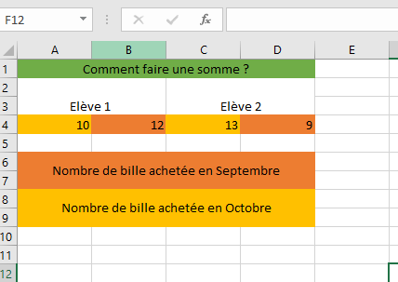
La formule à rentrer dans la case où je souhaite que figure le résultat de ma somme est la suivante :
- Somme des billes de l’élève 1 sur les deux mois :
=SOMME (A4 ; B4)
- Somme des billes possédées par les deux élèves en Septembre :
=SOMME (A4 ; C4)

Mission : Indiquer dans le tableau ci-dessus, le chiffre d’affaires réalisé par chaque vendeur en prenant soin de renseigner le formule Excel appropriée. (Aide : =Produit)
Quelle est la quantité totale d’articles vendue par l’ensemble des vendeurs de l’équipe ? (Formule à renseigner)
Calculer le taux d’évolution du CA de chaque vendeur par rapport à l’année précédente. Commentez.
Proposez deux pistes pouvant expliquer la chute du CA réalisée par Fatima (piste externe et piste interne).
Question transversale programme Economie : Si le taux de CA réalisé à l’export est de 30%, retrouvez le CA issus de la demande intérieure. Pour un pays, quelles sont les conséquences d’un trop grand volume de biens exportés ?

Aller plus loin sur mes compétences numériques
Compétence développée : Savoir étirer une cellule possédant une formule
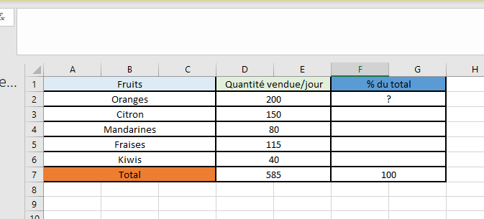
Ce que je veux faire ?
Je souhaite insérer dans la cellule F2 le pourcentage d’oranges achetées sur le total des fruits achetés. Toutefois, je souhaiterais que lorsque j’étire la cellule F2 vers le bas, la formule s’applique pour les autres fruits.
Comment le faire ?
Il est important d’identifier quelle partie de la formule doit être figée.
Lorsque j’étire la formule vers le bas les oranges ne sont plus prises en compte mais plutôt les citrons. Je souhaiterais donc que la valeur correspondant au nombre de citrons vendus soit prise en compte. Quelle valeur doit rester fixe selon vous ?
Important : Pour bloquer une cellule dans une formule, insérer devant la ligne et la colonne un $
Mission : Insérer dans la cellule F2 la formule correspondante

- La part de marché

Activité n°2 de découverte : La mise en relation du CA

L’analyse de la performance commerciale serait incomplète et imparfaite si elle ne se confrontait pas à l’environnement de l’entreprise. Le poids des ventes d’une entreprise dans les ventes totales du secteur, du marché, donne une indication sur sa position concurrentielle. Plus le marché est faiblement monopolistique plus le poids des ventes d’une entreprise est faible. A l’inverse, au sein d’un marché où une concurrence faible s’exerce, le poids des ventes d’une entreprise sera élevé.
Illustration métaphorique : 1 litre d’eau dans un océan aura un très faible pourcentage / 1 litre d’eau dans un sceau a un plus fort pourcentage.
De plus, connaître le poids des ventes et donc la position concurrentielle de son entreprise permet de la qualifier de :
- Leader
- Challenger
- Suiveur

Mission : Proposer des moyens commerciaux permettant d’améliorer la part de marché de ZARA.
Quelles sont les raisons justifiant l’intérêt de calculer sa part de marché pour une entreprise ?

Activité n°3 de découverte : Je développe mes compétences en matière de calculs

Vous disposez ci-dessous d’un tableau représentatif de la situation commerciale et concurrentielle de l’entreprise JoliKiwi.
JoliKiwi est une entreprise dont l’activité principale est de récupérer les invendus en matière de fruits des grandes surfaces ou bien de récupérer les fruits abimés afin de réaliser toute sorte de recettes qu’elle vend à une clientèle engagée pour l’environnement et désireuse de lutter contre le gaspillage.
 | Quantité achetée auprès des GS | Quantité réellement vendue (clients) | Prix d’achat/Prix de vente
Oranges | 70 | 55 | 0,50 euros/ 1,25 euros
Pommes | 90 | 85 | 0.45 euros/ 1.1 euros
Kiwis | 40 | 20 | 0.7 euros/ 0,95
Données pour une période d’une semaine.

Mission : Calculez le chiffre d’affaires hebdomadaire de l’entreprise JoliKiwi par produit et total.
Quel produit a le plus de poids dans les ventes totales de l’entreprise JoliKiwi ?
Sachant que l’entreprise JoliKiwi ne peut conserver les produits qu’elle achète plus d’une semaine en raison de leur état d’origine, que lui conseillerez-vous ici ?
Sachant que JoliKiwi détient 30% des ventes du marché, retrouvez le chiffre d’affaires total du marché hebdomadaire.
JoliKiwi est leader de son marché. Proposez des pistes de conservation de cette position commerciale.

